FUNÇÕES
O objetivo das funções é a redundância de código, evitar a repetição, criar blocos de códigos que podem ser chamados em qualquer parte de um projeto.
Function + nome da função + ()
É indicado que a primeira palavra seja um verbo no infinitivo e as demais palavras substantivos, com as primeiras letras em maiúsculos, não é uma regra, porém é considerado uma boa prática de programação.
Dentro dos parênteses ficará os parâmetros/argumentos, quando necessário.
É importante lembrar que criar uma função não a faz ser executada, ela precisa ser chamada em alguma parte do código, com nomeFuncao()
Há dois tipos de funções, as do tipo VOID e do tipo RETORNO.
Void: A função irá apenas processar alguma lógica, não retorna nenhuma informação.
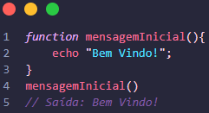
Retorno: Irá retornar alguma informação, já dentro da função. Quando as funções possuem um retorno, elas vêm com as variáveis dentro dos parênteses (Lista de Parâmetros / Declaração da função)
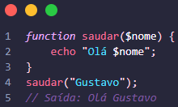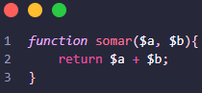

Parâmetros
São as variáveis que ficam dentro da declaração da função, podendo receber um ou mais parâmetros.
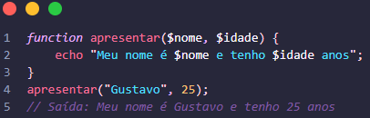
Os parâmetros também podem definir valores padrão dentro da declaração, apesar de ser um método não muito comum de usar.
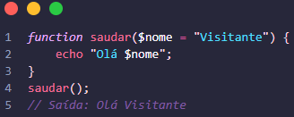
Diferença entre Echo e Return
O echo mostra a saída da lógica criada, quando possível, porém ela não armazena um valor. Geralmente é muito utilizado enquanto está criando um back-end e é necessário verificar se os parâmetros estão corretos.
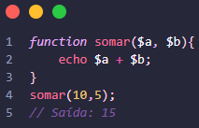
O return é muito mais flexível, pois ele consegue armazenar a informação contida na lógica dentro de uma variável. O PHP ao chegar na linha do return, encerra a função imediatamente. Isso faz com que os valores contidos na função, possam ser usados em diferentes partes do código.
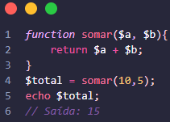
Escopo de variáveis
As variáveis criadas dentro de uma função, existem apenas nela, não podendo ser chamadas em outras partes do código.
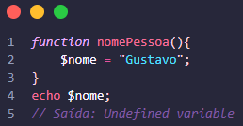

Tipagem
No PHP Moderno, é recomendado informar qual a tipagem do parâmetro declarado e da tipagem de retorno. Isso pode evitar erros dentro do código ou bugs.
Tipagem de Parâmetro: Informa o tipo esperado na declaração da função
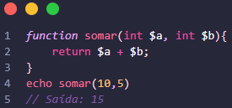
Tipagem de Retorno: Informa o tipo de retorno esperado. Sua sintaxe é dada por function nomeFuncao(parametros) : tipoRetorno{}
